Examen
Bimestral
Cuarto Grado
Tercer Bimestre
Nombre del Alumno:_______________________________________

Grado y Grupo: ______________ Fecha:___________________

Escuela:_________________________________________________

ASIGNATURA | ACIERTOS | CALIFICACIÓN
ESPAÑOL
MATEMÁTICAS
CIENCIAS NATURALES
HISTORIA
GEOGRAFÍA
FORMACIÓN CÍVICA Y ÉTICA
PROMEDIO

ESPAÑOL

1.- La lección “Tajín y los siete truenos” de tu libro de Español, es:

A. Un cuento B. Una fábula
C. Una historieta D. Una leyenda

2.- En la oración: “Tengo ______________ tiempo para terminar mis tareas, que yo _______________ podré salir. Pero todo quedará ________________ que me van a felicitar”, las palabras que la completan correctamente son:
A. tan poco, tampoco, también
B. tampoco, tan poco, tan bien
C. tan poco, tampoco, tan bien.
D. tampoco, tan poco, también

3. El siguiente texto es:
Silbo sin boca
corro sin pies,
te doy en la cara
y tú no me ves.
A. Copla B. Verso
C. Fábula D. Adivinanza

4. La oración que no tiene concordancia entre sujeto y verbo es:
A. Luis juega con la pelota.
B. Los niños estudia en el salón.
C. Las niñas necesitan comer.
D. Roberto está asustado

5. Es una fuente de información en donde podemos encontrar mapas físicos, políticos y económicos
A. Atlas B. Diccionario
C. Periódico D. Revistas

6.- La palabra que tiene subrayada la sílaba tónica es
A. Roberto B. Cartera
C. Detener D. Bibliográfico

7. La palabra que tiene subrayada una sílaba átona es:
A. Calcetín B. Educación
C. Rodríguez D. Estudiante

8.- El siguiente esquema es un:
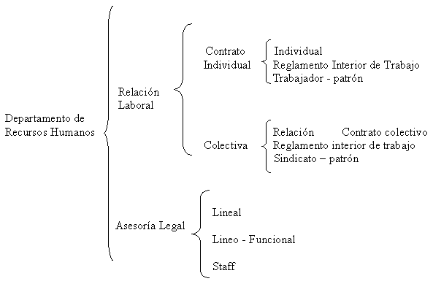
A. Mapa conceptual
B. Resumen
C. Cuadro sinóptico
D. Índice

9. Los signos de puntuación más utilizados en una entrevista son:
A. ¡ ! B. ( )
C. “ ” D. ¿ ?

10. En la expresión “Los buzos usan un equipo especial. Éste incluye tanques de oxígeno y trajes de material aislante”, la palabra subrayada se refiere a:
A. Los buzos B. El equipo
C. El oxígeno D. Los trajes

11.- . Después de este signo de puntuación se debe escribir siempre con letra mayúscula
A. Coma B. Comillas
C. Punto y coma D. Punto y aparte

12 . En la siguiente ficha bibliográfica

Berocay, Roy,
Pateando Lunas,

SEP- Mosca hermanos
1992

El dato que hace falta es
A . Nombre del autor
B . Título del libro
C . Ciudad donde se editó el libro
D . Organismo o editorial que lo publicó

13. A las siguientes palabras les falta el sonido de la letra “r”. ¿En cuál de ellas debe escribirse? “rr”?
A. En__ique B. Ca__los
C. Zo__illo D. Ba__co

14. Es un texto que tiene indicaciones para realizar acciones, fabricar o armar algo o preparar alimentos o productos
A. Historieta B. Instructivo
C. Resumen D. Guión teatral

15. Cuando a las palabras animar, armar, conocer, pegar, se les agrega la partícula “des” al inicio, entonces:

A. Todas significan lo mismo
B. Se hacen más entendibles
C. Significan lo contrario
D. Tendrán menos letras

MATEMÁTICAS
16. ¿En cuál opción el número ochenta y ocho mil ciento veintiocho está escrito correctamente?
A) 88 128 B) 88 218
C) 88 812 D) 88 821

17. ¿Qué número es el antecesor del 18 844?
A) 18 836 B) 18 840
C) 18 843 D) 18 847

18. | A un teatro le caben 1 500 personas sentadas cómodamente en sus butacas. Si ya han entrado 835 personas, ¿cuántas butacas quedan vacías aún?
A) 665 B) 675
C) 735 D) 775

19. | Pedro colecciona estampas y su amigo Luis le acaba de regalar 397 por lo que ahora tiene 865. ¿Cuántas estampas tenía Pedro?
A) 468 B) 478
C) 532 D) 578

20.- ¿En cuál de las siguientes opciones la parte sombreada representa de la figura?
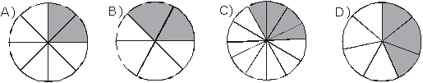
A B C D

21. | La siguiente lista muestra la cantidad de toneladas de cuatro especies marinas que se capturaron en nuestro país:

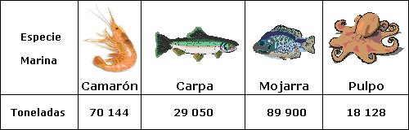
¿Cuál de estas cuatro especies es la más capturada?
A. Camarón B. Carpa C. Mojarra D. Pulpo
22. ¿En cuál de las siguientes series de números se encuentra un orden de menor a mayor?
A) 25 020; 28 050; 27 600; 21 100
B) 12 500; 13 020; 18 030; 18 300
C) 72 025; 76 030; 69 300; 53 100
D) 62 100; 67 502; 41 225; 31 110

23. Luisa regaló dulces a cuatro grupos de niños, como se observa:
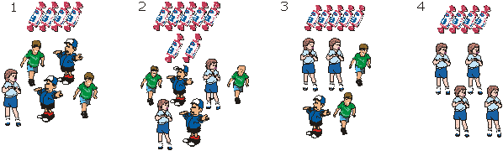
A B C D
¿A qué grupo le tocó menos de un dulce a cada niño?
24. ¿Cómo se llama el poliedro de cinco caras que tiene 2 caras triangulares y 3 caras rectangulares?
A) Prisma triangular.
B) Pirámide triangular.
C) Prisma cuadrangular.
D) Pirámide cuadrangular

25. | Doña Rosaura compró una máquina de escribir en $1 488 y la va a pagar en 12 mensualidades. ¿Cuánto pagará cada mes?
A) $ 99 B) $ 107
C) $ 120 D) $ 124

26. Observa el siguiente reloj:
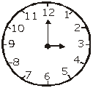
¿Cuánto mide el ángulo que se forma entre las manecillas?
A) 15º B) 30º
C) 45º D) 90º

27. Observa el peso de los siguientes objetos:
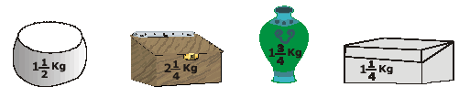
Si los tienes que ordenar de mayor a menor peso, ¿cuál es la opción correcta?
 | A) | 
 | B) | 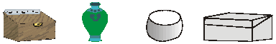
 | C) | 
 | D) | 
28. |  |  | ¿De cuál de las siguientes cajas de canicas es menos probable que se saque, con los ojos vendados, una canica negra?

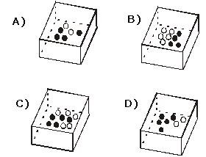

29. Aproximadamente, ¿cuántos cm² caben en la siguiente figura?
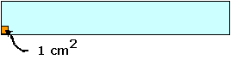
A) Entre 25 y 50 B) Entre 50 y 100
C) Entre 151 y 200 D) Entre 201 y 250

30. Observa las siguientes fracciones:
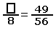
¿Cuál de los siguientes números debe escribirse en el recuadro para que las fracciones sean equivalentes?
A) 56 B) 8
C) 7 D) 6

CIENCIAS NATURALES

31. Así se llama el cambio que se presenta cuando dejamos por algunos días un clavo dentro de un vaso con agua
A. Combustión B. Fermentación
C. Fotosíntesis D. Oxidación

32. Es el único material que no es aislante
A. Aluminio B. Lana
C. Poliuretano D. Tela De Algodón

33. Es lo que sucede cuando un metal se calienta
A. Se Contrae B. Se Dilata
C. Se Enfría D. Se Rompe

34. Es el instrumento que se utiliza para saber qué tan caliente o frío está algo
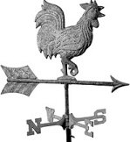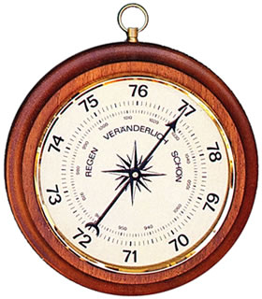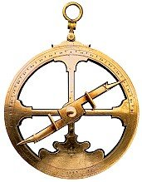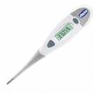
A B C D

35. La temperatura normal del cuerpo humano es de
A. 34 A 36 grados B. 35.5 A 37 grados
C. 37 A 39 grados D. 37.5 A 40 grados

36. Es el alimento que nos proporciona más energía
A. Una lechuga B. Un chocolate
C. Dos manzanas D. Un bolillo

37. Es la cantidad de kilocalorías que necesita consumir diariamente un niño o niña de tu edad
A. 1200 B. 1600
C. 1800 D. 2200

38. Es el alimento más necesario para los niños de menos de un año de edad
A. Papillas B. Jugos
C. Atoles D. Leche

39. Es el único aparato o sistema de nuestro cuerpo que no elimina sustancias en su funcionamiento
A. Nervioso B. Digestivo
C. Respiratorio D. Urinario

40. Es el esquema que corresponde al aparato urinario
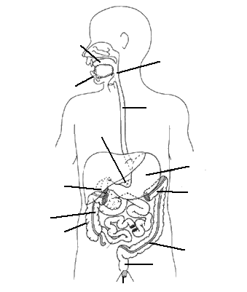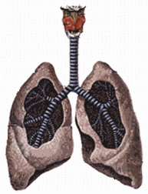
A B

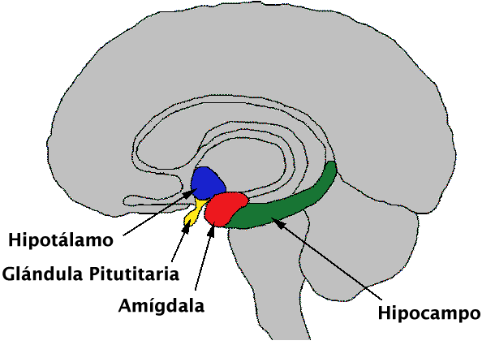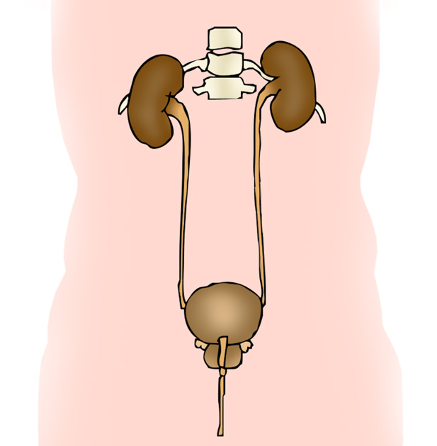
C D

HISTORIA

41.- Las construcciones que se edificaron durante el virreinato, que no son indígenas ni españolas, son denominadas:
- Construcciones mexicanas.
- Construcciones novohispanas.
- Construcciones latinas.
- Construcciones americanas.
42.- Es uno de los elementos más representativos de la herencia virreinal:
- La religión católica.
- La astronomía.
- La historia.
- El budismo.
43.- La noche del 15 de septiembre todos los mexicanos tenemos una celebración en la plaza principal de nuestro poblado, adornada con banderas y con focos de colores, esto se debe a que:
- Celebramos la llegada de los españoles.
- Celebramos el fin de la independencia.
- Celebramos el inicio de la independencia.
- Celebramos que el presidente da el grito.
44.- El siglo XVIII fue denominado como el siglo de Las Luces o de la Ilustración, ¿a qué atribuye su nombre?
- A que la razón acabó con la ignorancia, el atraso y la pobreza, mediante pensamientos de libertad y de igualdad.
- Al descubrimiento de la luz y la energía eléctrica.
- A la falta de un rey legítimo en España.
- A las ideas que tenían los ricos respecto al porvenir de Europa.
45.- Fue una de las principales causas de la lucha por la Independencia de México:
- Recuperar las construcciones
- Implementar una monarquía
- Contribuir con los conservadores
- Poner fin a las injusticias que sufrían

46.- Es una de las ideas bases del pensamiento de Morelos:
- Proponía una monarquía donde una sola persona gobernara
- La ley superior debería apoyar la opulencia
- La soberanía procede directamente del pueblo
- Obtener el título de Alteza
47.- ¿Cuáles eran las tres Garantías, de las que se hablaba en el Plan del mismo nombre?
- La bandera, el escudo y el himno nacional
- Conservadores, liberales y monárquicos
- Verde, blanco y rojo
- La religión católica, la unión y la independencia
48.- Así se encontraba México después de la Independencia:
- Gobernado por un príncipe español y con grandes oportunidades de trabajo.
- La situación era difícil, pues las minas, campos y fábricas estaban abandonados.
- El comercio marítimo se encontraba en su mejor momento.
- Había muchísimos habitantes.
49.- Después de la Independencia, Iturbide fue declarado emperador del país, esto significa que:
- Su gobierno era una republica, donde existía libertad y soberanía.
- Su gobierno era una monarquía donde el poder recae en una sola persona.
- Tenía un gobierno democrático y socialista.
- Tenía un gobierno por juntas militares.

50.- ¿Cuál fue el pacto que Santa Anna hizo con los texanos para obtener su libertad?
- Ordenó que se retirara el ejército y reconoció la independencia de Texas.
- Siguió su lucha contra Texas.
- Fue derrotado y fusilado.
- Logró impedir la separación de Texas.

GEOGRAFIA

“Ana y María son dos amigas que se conocieron hace tiempo en un chat. Ana le cuenta a María que en el lugar donde vive, el clima es seco y extremo, llueve muy poco durante el año y tiene muchas zonas áridas donde las plantas son cactos y espinosas; por su parte, María dice que su estado es un lugar caluroso donde solo llueve en verano, se encuentra a media hora del Pacífico, los árboles son bajos y hay gran variedad de arbustos. A pesar de estar tan lejos Ana y María se han hecho buenas amigas…”
De acuerdo al texto anterior, contesta las preguntas 11 a la 13:

51.- ¿Cuál será la región natural donde vive Ana?
- Los bosques b)La selva húmeda
c) Matorrales y pastizales d) Selva seca

52.- ¿Cuál es el posible estado donde vive Ana?
- Chihuahua b) Chiapas
c) Colima d) Yucatán

53.- ¿Cuál es el posible estado donde vive María y su región natural?
- Yucatán – Selva Húmeda
- Morelos – Bosque
- Colima – Selva seca
- Sonora – Matorrales y pastizales

54.- Observa las imágenes y elige en que zona de la región marina viven estos animales:

- Zona abisal b) Zona litoral
c) Zona de penumbra d) Zona superficial

55.- “En el año de 2003 Colima sufrió un desastre natural donde hubo varias muertes, algunas casas y diversas construcciones se cayeron, la luz y el teléfono fueron suspendidos, incluso la comunicación vía celular se bloqueó durante varias horas”
De acuerdo al texto anterior que fenómeno natural aconteció en Colima:
- Erupción de un volcán b) Inundación
c) Ciclón d) Temblor

56.- Antes de la llegada de los españoles, en nuestro país existían numerosos grupos indígenas. En la actualidad, la mayoría de la población mexicana es:
- Mulata b) Mestiza
c) Española d) Centroamericana

57.- Son estados del país donde habitan más indígenas, excepto:
- Oaxaca b) Chiapas
c) Veracruz d) Morelos

58.- Teresita vive en un lugar donde camina media hora para ir a la escuela, cuando regresa a su casa le ayuda a su mamá con el nixtamal ¿Dónde vivirá Teresita?
- En una comunidad rural
- En una comunidad urbana
- En una comunidad habitacional
- En una comunidad céntrica
59.- Es el conjunto de personas que habitan un lugar:
- Rancho b) Ciudad
c) Población d) Pueblo

60.- Son diferencias entre la vida rural y la vida urbana, excepto:
- Urbana: autos y camiones – Rural: caballo, burro y bicicleta.
- Urbana: contaminación – Rural: aire fresco y limpio.
- Urbana: ruido excesivo – Rural: tranquilidad.
- Urbana: comercio – Rural: industrias.

FORMACIÓN CÍVICA Y ÉTICA

61.- Natalia vive en el estado de Michoacán, ella es indígena y a pesar de que tiene varios años viviendo en la ciudad sigue conservando su lengua.

¿Cómo se les llama a las lenguas que hablan los diferentes grupos indígenas del país?

- Zapoteco.
- Castellano.
- Lenguas indígenas.
- Lenguas extranjeras.

62.- ¿Qué lengua indígena es la que más se habla en México?

- Zapoteco.
- Huasteco.
- Náhuatl.
- Maya.

63.- Durante la clase, el maestro comentaba con los niños que México es un país plural, pues convivimos personas con distintos orígenes, ideas y religiones.
¿Qué valor nos permite convivir pacíficamente con los demás?
- Responsabilidad
- Honestidad
- Tolerancia
- Honradez

64.- Cuál de las siguientes NO forman parte de nuestro patrimonio cultural.

- Las tradiciones y expresiones culturales
- Los grupos indígenas
- El idioma español
- El volcán Popocatepetl

65.- ¿En cuál de los siguientes casos si se puede discriminar?

- Javier es un niño indígena y habla una lengua que no le entiendes.
- Jonnhy viene de los Estados Unidos, habla inglés y es muy presumido.
- María es hija de un delincuente que está en la cárcel.
- En ninguno de los casos, porque no debemos discriminar a nadie.

66.- Las acciones que hacen diferencias injustas entre las personas se le conoce como:

- Falta de compañerismo
- Discriminación
- Tolerancia
- Diversidad social

67.- “Queda prohibida toda discriminación motivada por origen étnico o nacional, el género, la edad, las discapacidades, la condición social, las condiciones de salud, la religión, las opiniones, las preferencias, el estado civil o cualquier otra que atente contra la dignidad humana y tenga por objeto anular o menoscabar los derechos y libertades de las personas”. Esto está establecido en el:

- Art. 1ro de la Constitución Política de les Estados Unidos Mexicanos
- Decreto de la Comisión de los Derechos Humanos
- Art. 3ro de la Constitución Política de les Estados Unidos Mexicanos
- Por el presidente de la República Mexicana

68.- ¿A qué se le llama familia lingüística?

- A una familia que habla una lengua indígena
- Conjunto de lenguas o idiomas que están emparentados por descender de una lengua o idioma en común.
- A varias familias que hablan la misma lengua indígena.
- A los que hablamos el Español.

69.- La lengua indígena Otomí se habla en
- Jalisco
- Yucatán
- Chihuahua
- Oaxaca

70.- En tiempos del Virreinato este personaje lucho por la igualdad, también es recordada por el legado a la Literatura Mexicana.

- Josefa Ortiz de Domínguez
- Leona Vicario
- Juana de Asbaje
- Miguel Hidalgo

HOJA DE RESPUESTAS

Nombre del alumno(a): _________________________________________________
Grado: _____________ Grupo: ___________ Fecha: ________________________

1 |  |  |  |  | 21 |  |  |  |  | 41 |  |  |  |  | 61
2 |  |  |  |  | 22 |  |  |  |  | 42 |  |  |  |  | 62
3 |  |  |  |  | 23 |  |  |  |  | 43 |  |  |  |  | 63
4 |  |  |  |  | 24 |  |  |  |  | 44 |  |  |  |  | 64
5 |  |  |  |  | 25 |  |  |  |  | 45 |  |  |  |  | 65
6 |  |  |  |  | 26 |  |  |  |  | 46 |  |  |  |  | 66
7 |  |  |  |  | 27 |  |  |  |  | 47 |  |  |  |  | 67
8 |  |  |  |  | 28 |  |  |  |  | 48 |  |  |  |  | 68
9 |  |  |  |  | 29 |  |  |  |  | 49 |  |  |  |  | 69
10 |  |  |  |  | 30 |  |  |  |  | 50 |  |  |  |  | 70
11 |  |  |  |  | 31 |  |  |  |  | 51 |  |  |  |  | 71
12 |  |  |  |  | 32 |  |  |  |  | 52 |  |  |  |  | 72
13 |  |  |  |  | 33 |  |  |  |  | 53 |  |  |  |  | 73
14 |  |  |  |  | 34 |  |  |  |  | 54 |  |  |  |  | 74
15 |  |  |  |  | 35 |  |  |  |  | 55 |  |  |  |  | 75
16 |  |  |  |  | 36 |  |  |  |  | 56 |  |  |  |  | 76
17 |  |  |  |  | 37 |  |  |  |  | 57 |  |  |  |  | 77
18 |  |  |  |  | 38 |  |  |  |  | 58 |  |  |  |  | 78
19 |  |  |  |  | 39 |  |  |  |  | 59 |  |  |  |  | 79
20 |  |  |  |  | 40 |  |  |  |  | 60 |  |  |  |  | 80

